**汇总库数据库设计文档**

**1、SUMMARY_ORDER_ASSESS_xxxxx**

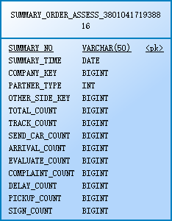

**描述：订单考核统计**

**表结构：**

|  |  |  |  |  |  |
| --- | --- | --- | --- | --- | --- |
| **序号** | **字段名** | **数据类型** | **主键** | **非空** | **描述** |
| 1 | SUMMARY_NO | VARCHAR(50) | 是 | 是 |  |
| 2 | SUMMARY_TIME | DATE | 否 | 是 |  |
| 3 | COMPANY_KEY | BIGINT | 否 | 是 |  |
| 4 | PARTNER_TYPE | INT | 否 | 是 |  |
| 5 | OTHER_SIDE_KEY | BIGINT | 否 | 是 |  |
| 6 | TOTAL_COUNT | BIGINT | 否 | 否 |  |
| 7 | TRACK_COUNT | BIGINT | 否 | 否 |  |
| 8 | SEND_CAR_COUNT | BIGINT | 否 | 否 |  |
| 9 | ARRIVAL_COUNT | BIGINT | 否 | 否 |  |
| 10 | EVALUATE_COUNT | BIGINT | 否 | 否 |  |
| 11 | COMPLAINT_COUNT | BIGINT | 否 | 否 |  |
| 12 | DELAY_COUNT | BIGINT | 否 | 否 |  |
| 13 | PICKUP_COUNT | BIGINT | 否 | 否 |  |
| 14 | SIGN_COUNT | BIGINT | 否 | 否 |  |

**2、SYS_DAY_SUMMARY**

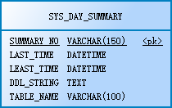

**描述：每日统计记录**

**表结构：**

|  |  |  |  |  |  |
| --- | --- | --- | --- | --- | --- |
| **序号** | **字段名** | **数据类型** | **主键** | **非空** | **描述** |
| 1 | SUMMARY_NO | VARCHAR(150) | 是 | 是 |  |
| 2 | LAST_TIME | DATETIME | 否 | 是 |  |
| 3 | LEAST_TIME | DATETIME | 否 | 否 |  |
| 4 | DDL_STRING | TEXT | 否 | 否 |  |
| 5 | TABLE_NAME | VARCHAR(100) | 否 | 否 |  |

**3、SYS_REPORT_COLUMN**

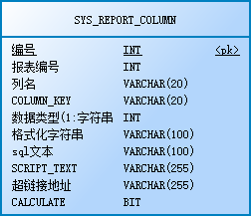

**描述：**

**表结构：**

|  |  |  |  |  |  |
| --- | --- | --- | --- | --- | --- |
| **序号** | **字段名** | **数据类型** | **主键** | **非空** | **描述** |
| 1 | ID | INT | 是 | 是 | 编号 |
| 2 | REPORT_ID | INT | 否 | 是 | 报表编号 |
| 3 | COLUMN_NAME | VARCHAR(20) | 否 | 是 | 列名 |
| 4 | COLUMN_KEY | VARCHAR(20) | 否 | 是 |  |
| 5 | COLUMN_TYPE | INT | 否 | 是 | 数据类型(1:字符串,2:整数,3:小数,4:百分比,5:日期) |
| 6 | COLUMN_FORMAT | VARCHAR(100) | 否 | 否 | 格式化字符串 |
| 7 | SQL_TEXT | VARCHAR(100) | 否 | 否 | sql文本 |
| 8 | SCRIPT_TEXT | VARCHAR(255) | 否 | 否 |  |
| 9 | LINK_URL | VARCHAR(255) | 否 | 否 | 超链接地址 |
| 10 | CALCULATE | BIT | 否 | 否 |  |

**4、SYS_REPORT_CONFIG**

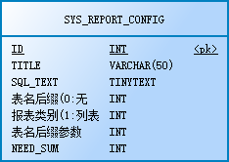

**描述：**

**表结构：**

|  |  |  |  |  |  |
| --- | --- | --- | --- | --- | --- |
| **序号** | **字段名** | **数据类型** | **主键** | **非空** | **描述** |
| 1 | ID | INT | 是 | 是 |  |
| 2 | TITLE | VARCHAR(50) | 否 | 是 |  |
| 3 | SQL_TEXT | TINYTEXT | 否 | 是 |  |
| 4 | TABLE_NAME_SUFFIX | INT | 否 | 否 | 表名后缀(0:无，11:按月，待定) |
| 5 | CATEGORY | INT | 否 | 是 | 报表类别(1:列表,2:统计,3:待定) |
| 6 | SUFFIX_QUERY_KEY | INT | 否 | 否 | 表名后缀参数 |
| 7 | NEED_SUM | INT | 否 | 否 |  |

**5、SYS_REPORT_QUERY**

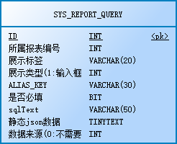

**描述：**

**表结构：**

|  |  |  |  |  |  |
| --- | --- | --- | --- | --- | --- |
| **序号** | **字段名** | **数据类型** | **主键** | **非空** | **描述** |
| 1 | ID | INT | 是 | 是 |  |
| 2 | REPORT_ID | INT | 否 | 是 | 所属报表编号 |
| 3 | SHOW_LABEL | VARCHAR(20) | 否 | 是 | 展示标签 |
| 4 | SHOW_TYPE | INT | 否 | 是 | 展示类型(1:输入框,2:单选框,3:复选框,4:下拉列表,5:日期,6:时间段) |
| 5 | ALIAS_KEY | VARCHAR(30) | 否 | 是 |  |
| 6 | REQUIRED | BIT | 否 | 否 | 是否必填 |
| 7 | sqlText | VARCHAR(50) | 否 | 是 |  |
| 8 | JSON_DATA | TINYTEXT | 否 | 否 | 静态json数据 |
| 9 | SOURCE_TYPE | INT | 否 | 是 | 数据来源(0:不需要,1:静态json数据) |